Minecraft 与LittleTiles
导出Obj基础技术研究文档
Minecraft and LittleTiles
Basic Technical Research Document for Exporting Obj
08/14/2024 V2草稿
目录
Chapter 1 《Minecraft》的基础知识 2
1.1 《Minecraft》中的坐标系 2
1.2 《Minecraft》中存档的存储方式 3
1.2.1 Anvil格式 3
1.2.2 8KiB区 3
1.2.3 区块数据 4
1.3 坐标系的换算 5
1.3.1 重要思想 5
1.3.2 世界方块坐标转区块方块坐标 6
Chapter 2 《LittleTiles》的基础知识 8
2.1 Little tiles的基本单位 8
2.2 Little tiles 的块 8
2.3 Tile的具体表示 9
2.3.1 角的偏移 9
2.3.2 Flipped位的作用 13

- 《Minecraft》的基础知识
  - 《Minecraft》中的坐标系
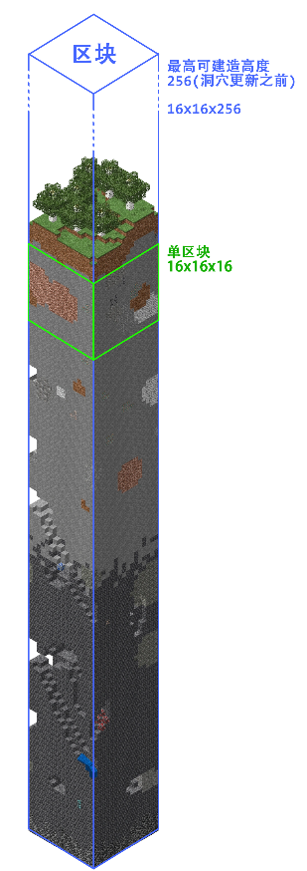
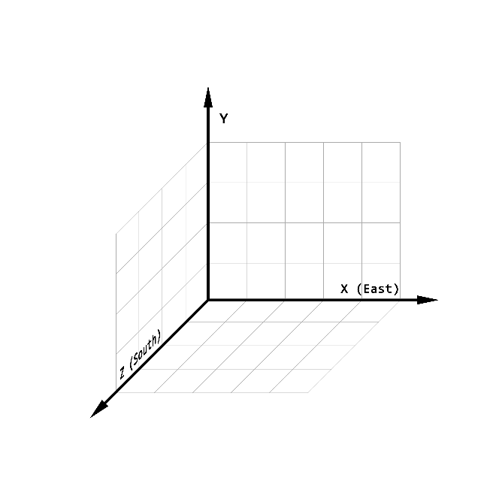
在《Minecraft》中坐标系分很多种（更多的是基于技术上的坐标系转换之用）。在游戏中，通常都使用右手坐标系，如图Figure 1所示。
Figure 1右手坐标系示意图

玩家坐标将会称为“世界玩家坐标”，它使用三个$32$位浮点值来分别表示$\left\{x,y,z\right\}$三个轴向的坐标。
方块坐标将会称为“世界方块坐标”，它使用三个$32$位的有符号整数来分别表示$\left\{x,y,z\right\}$三个轴向的坐标。
对于区块坐标，它使用两个$32$位有符号整数来分别表示 $\left\{x,z\right\}$两个轴向的坐标。每个区块都由$16×16×256$的区域构成；也就是说，它把整个世界按$16×16$的大小进行划分，然后单独对该区块在世界中的位置进行标识。
在一个区块中，会按高度进行进一步划分，我们将其称为“单区块坐标”，它通过两个$32$位有符号整数来分别表示$\left\{x,y,z\right\}$三个轴向的坐标。它的$x$和$z$坐标，与其所在区块的$x$和$z$是相同的，$y$则是在区块内部，以$16$为单位进行划分标识。
Figure 2 区块示意图
  - 《Minecraft》中存档的存储方式
在1.2版本之后，《Minecraft》以Anvil格式存储游戏存档，即mca文件。在上一节中我们了解到区块，在一个mca文件中，它可以存储$32×32$个区块数据。
所以，实际上《Minecraft》将整个游戏世界以$32×32$个区块为单位进行划分，我们将其称为区域。我们将每个区域都存储到一个对应的mca文件中。
对此我们在游戏外部也要提出一个坐标系，它是区域坐标，它通过两个$32$位有符号整数来分别标识区域坐标的$x$和$z$。
    - Anvil格式
Anvil格式用于指导如何存储一个地图块数据，其mca文件名用于指出该mca文件的区域坐标，格式为$r.x.z.mca$。
在Anvil格式中，前8KiB被称为8KiB区，它用于存储区块的索引数据和区块最后修改时间，剩余部分是用于存储区块已压缩数据的多个扇区。每个扇区的大小为4096字节，一个区块可以占用多个扇区。
因此mca文件大小一定为4096字节的倍数，《Minecraft》不接受非4096字节的倍数的mca文件。
    - 8KiB区
8KiB区分为两个4KiB区，其中前者提供区块的索引相关数据，后者提供区块最后修改的时间戳。
两个4KiB区都是以4字节为单位进行分割的，其分别存储 $\{x,z\}$区块的偏移量和该区块的最后修改时间。
注意同样的，先从$x$轴开始遍历，再遍历$z$轴：
$$\left\{0,0\right\},\left\{1,0\right\},\left\{2,0\right\},…,\left\{29,31\right\},\left\{30,31\right\},\left\{31,31\right\}$$
前4KiB区每组的前3字节为偏移量，以大端序存储，单位为4096字节，后1字节为该区块所用的扇区数量：
Byte | 1 | 2 | 3 | 4
描述 | 偏移量 |  |  | 扇区数量

要计算$\left\{x,z\right\}$区块在前后4KiB区中的具体字节位置，可通过如下公式得到：
$$4×\left(\left(x mod 32\right)+\left(z mod 32\right)×32\right)$$
在编程中，如Java/C/C++ 可能会出现负数，所以需要使用$\&$运算符而不是取模来进行计算：
$$4 * ((x \& 31) + (z \& 31) * 32)$$
例如，区块 $\left[3,12\right]$ 计算后为1548字节，即该区块的偏移量在前4KiB区的第1548字节的位置。最有以大端序读取偏移量，并将结果乘以4096即可得到该区块在mca文件中的字节位置，然后根据其扇区数量读取对应的扇区。
到这并没有真正获取到区块的数据，只是获取了该区块的压缩数据。
最后修改时间同理，在后4KiB的第1548字节处。

    - 区块数据
在上一节中我们获取了指定区块在文件中对应的扇区位置，在每个区块第一个扇区的起始位置，有5个字节用于记录该区块压缩数据的信息，前4个字节存储有效数据的长度（单位为字节），后1个字节存储压缩类型标识符：
Byte | 1 | 2 | 3 | 4 | 5
描述 | 有效数据长度 |  |  |  | 压缩类型

目前压缩类型定义了三种方案：
标识符（十进制） | 方案
1 | GZip （RFC1952）（未使用）
2 | Zlib （RFC1950）
3 (1.15.1之前的版本) | 未压缩 （未使用）
当获取到有效数据长度时，可以提取其对应的压缩数据，并根据压缩类型对这段数据进行解压，即可得到NBT的二进制格式。
注意这里指的是原始二进制格式，而不是解析后的SNBT格式或解析后的树状NBT结构。
  - 坐标系的换算
    - 重要思想
对于从一个坐标系换算到另一个坐标系，我们不采用矩阵的方式来进行计算。而是对要换算的东西做一些抽象的理解。
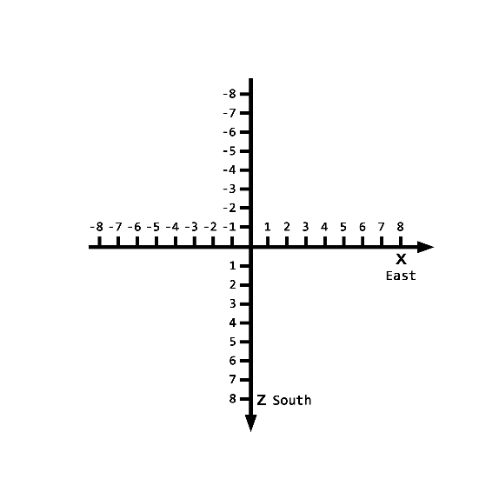
由于在该项目中，我们不需要对高度也进行划分，所以实际上我们所涉及的换算还只是二维平面的坐标系。
Figure 3 二维坐标轴
对于二维坐标轴的第一象限（在这里是右下角），对它进行坐标系换算相对来说是比较容易的。
从世界玩家或方块坐标换算到其所处的区块坐标、区域坐标只需要简单的除法即可运算，也无需区分正负轴。但如果要计算所处区域文件中第几个区块的坐标就要考虑很多事情。
对于这类问题我们在计算第一象限的时候，只需对$x$和$z$值进行取余运算即可。但是如果到了$x$或$z$的负数轴上就有点棘手了。
对此我的思想是将负数轴转变为正数轴；然后因为负数是从1开始计数，而正数轴是从0开始计数的，所以我们需要对其 -1偏移一格。
最后就像正数轴的处理方式一样，进行取余运算即可。
这一部分可能有点抽象，我们来看后面几节的示例演算。

    - 世界方块坐标转区块方块坐标
在一个区块中，每个方块都有一个在这个区块中的坐标。用32位有符号整数表示三个轴向的坐标$\left\{x,y,z\right\}$。
该图黑色方框框起来的区域就是一个区块的范围（$16×16$），红色坐标标识了改区块内的方块坐标。
要从世界坐标，比如$\left\{18,0\right\}$转换到区块方块坐标，计算如下：
$$x=18 \% 16=2$$
$$z=0 \% 16=0$$
所以最终的区块方块坐标为$\left\{2,0\right\}$；那对于坐标$\left\{25,12\right\}$呢？

这只是对于正轴的情况，如果出现负数轴呢？
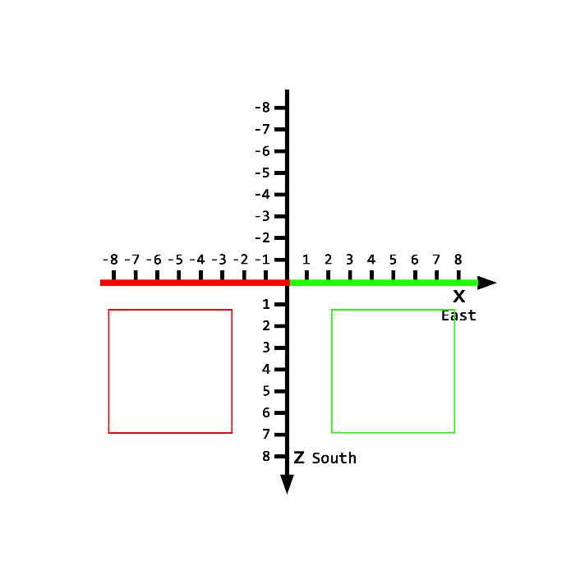

如上图所示，假设我们要计算的区域在负数轴部分，我们只需要将其镜像到正轴，就可以像第一象限那样进行取余运算。
首先是取$x$的绝对值，然后对其$-1$，因为要将其向左移动一格。因为坐标是从0开始计数的，而负数轴则是从1开始，毕竟$\left(0,0\right)$不能同时属于两个区块吧。
当然这里不是镜像，只是把他向右移动到了整数轴。但我们先进行取余运算，然后我们对最后得到的结果用15减去它，我们就完成了最后的镜像，同时我们也得到了该世界方块坐标在区块中的坐标。
对于z轴也同理，如果两个都为负，就将其都进行镜像到第一象限。

- 《LittleTiles》的基础知识
  - Little tiles的基本单位
LittleTiles的Tile是以《Minecraft》中的一个方块为单位合并存储的。并将这些数据存储到区块文件中。每个Tile实际上是一个立体矩形，即使它是一个斜面；它由八个顶点组成：
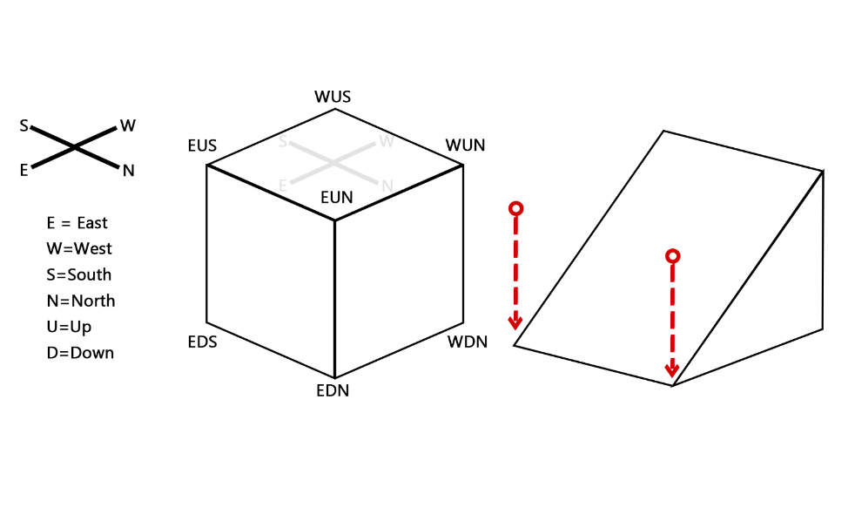
上图可以看到这八个顶点（除了隐藏在后面的WDS），它们的命名依照四个方向命名，在名字中间添加U/D以表示它是上面的顶点还是下面的顶点。
例如EUS就代表东南方向，上方，如图所见。
有时候你会选择去做一个斜面，打破《Minecraft》的限制。在制造斜面的时候，实际上只是把这八个顶点中的一些或全部进行了三个方向的移动（x,y,z）。
例如上图右侧的图形，只是把EUS和EUN沿着y轴向下移动，直到与EDS和EDN重合。具体的偏移数值，与Tile和方块的细分级别（grid）都有关联，后续介绍。
  - Little tiles 的块
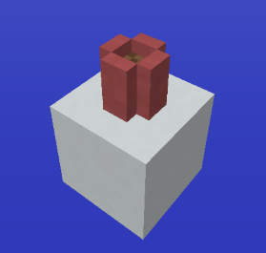
上面我们了解到，Tile存储于方块之中，并以此为单位存储在区块之中。那么在一个方块中，体素的存储我们有一个花盆示例，它周围包裹着粉红的陶瓦，中间是泥土。
它的精度为8，具体如右图所示：

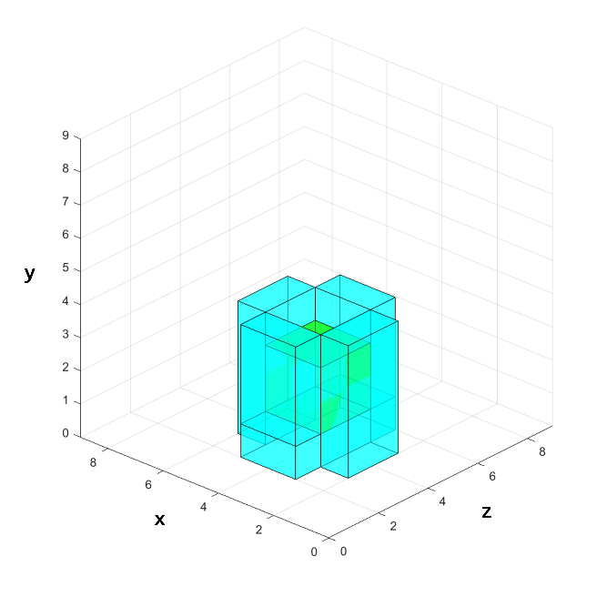
在左侧图中，青色部分就是粉红色陶瓦，而中间绿色的部分就是泥土。
我们可以清晰的看出这个三维图像在8x8x8（精度）的空间内组合了多个Tile，最终形成我们在游戏里的画面。
每个体素都有两个坐标，它定义了立体矩形在这个三维空间中的两个顶点。
$$p_{2}$$
$$p_{1}$$
例如最外面的那个Tile，它在该块中的坐标就是:
$$p_{1}\left(3,1,2\right), p_{2}(5,4,3)$$
具体底层存储主要数据如下：
Tiles info (BLOCK):
block coord: 1 5 2 // 方块坐标
grid: 8 // 精度（细分等级）
id: minecraft:littletilestileentity
boxes count: 2

Tile info:
block id: minecraft:dirt // Tile 的方块类型
boxes: [3, 1, 3, 5, 3, 5] // 定义了立体矩形两顶点坐标
// $[x_{1},y_{1},z_{1},x_{2},y_{2},z_{2}]$

Tile info:
block id: minecraft:stained_hardened_clay:6
boxes: [3, 0, 2, 5, 1, 6]
[3, 0, 3, 3, 4, 5]
[5, 0, 3, 6, 4, 5]
[3, 1, 2, 5, 4, 3] // 示例中提到的那个 Tile
[3, 0, 5, 5, 4, 5]

  - Tile的具体表示
    - 角的偏移
之前我们说Tile有八个顶点，这八个顶点在方块中可以通过立体矩形的两个坐标进行确定。所以表示八个顶点的位置，只需知道它在方块中的两个坐标即可确定。
所以你会在SNBT标签中看到一个数组，它的前6位表示体素在块中的坐标。
$$bBox:\left[I;x_{1},y_{1},z_{1},x_{2},y_{2},z_{2},…\right]$$
$$\left\{\begin{aligned}p_{1}=(x_{1},y_{1},z_{1}) \\ p_{2}=\left(x_{2},y_{2},z_{2}\right)\end{aligned}\right.$$
而后面有时候也会跟一堆数字，这些数字就是该Tile八个顶点的偏移数据。首先坐标后面紧跟着的第一个数字，它表示了哪些顶点进行了偏移，哪些没有。后面的数据则是按顺序列出的具体偏移量。
上图从高位到低位有序列出了该32位有符号整数的每一个位的作用。符号位永远位1，它代表负号。是0时，那它就成了正数（当然Lt不希望出现这样的情况）。
我们先从右往左看，每三个位代表一个顶点，它定义了一个顶点的x,y,z这三个轴。如果哪个轴移动了，它就会标识为1，没有则是0。
我们回到之前的例子，假设它的精度是2。此时我对EUS和EUN都沿着y轴向下偏移了2，那么它应该是右边的图形：
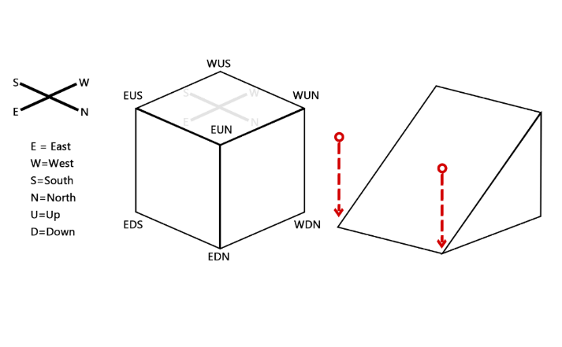
这张图的位设定是这样的：
我们可以看到EUS和EUN的Y都被设置成了1，这说明这两个角都沿y轴进行了偏移。
这段二进制转换为十进制就变成了-2147483630。这也是为什么我们在导出Lt蓝图的时候，那串字符中可能出现许多很大的负数。
$$bBox:\left[I;0,0,0,1,1,1,-2147483630, …\right]$$
既然我们知道了如何设定哪些角进行了偏移，那么后面的数字就代表了被偏移的角具体偏移了多少。它按照顺序排列，让我们先忽略掉哪些角，只看下一行的那些xyz。其实这些xyz都表示是否沿着这个轴进行了偏移，所以我们也忽略掉这些xyz，只看是否有轴被偏移。
所以我们知道，最多需要24个值来表示这24个偏移量/是否偏移（$8×3$）。但是每次把没有偏移的角都在后面进行存储，会非常浪费空间。所以我们只存储偏移过的角。
在例子中我们偏移了EUN的Y和EUS的Y，所以我们会在后面需要两个值来表示。它的顺序就是从右往左依次写入偏移值的。
所以先写入EUN的Y，然后才是EUS的Y。读取的时候也是根据Tile坐标后面的那个很大的负数，查看哪些角有偏移。然后读取后面的数据，按照表从右往左的顺序读入，去定义后面的值都是哪些轴的偏移量。没有偏移的不进行读取，直接设为0。
但是，这些角偏移量是以32bit为单位存储的，但是偏移量只有16bit，所以在读取的时候，我们需要将32bit的有符号数拆成两份16bit的有符号数，它们分别都代表了一个偏移量。
所以数组中的第8及以后的数，它实际上每个数都代表了两个偏移量。
另一个更直观的例子是：
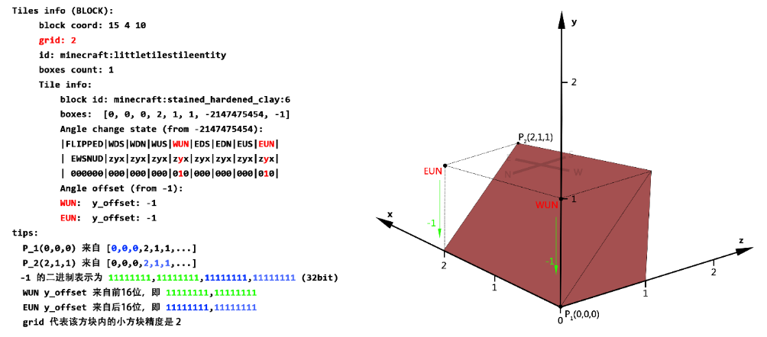
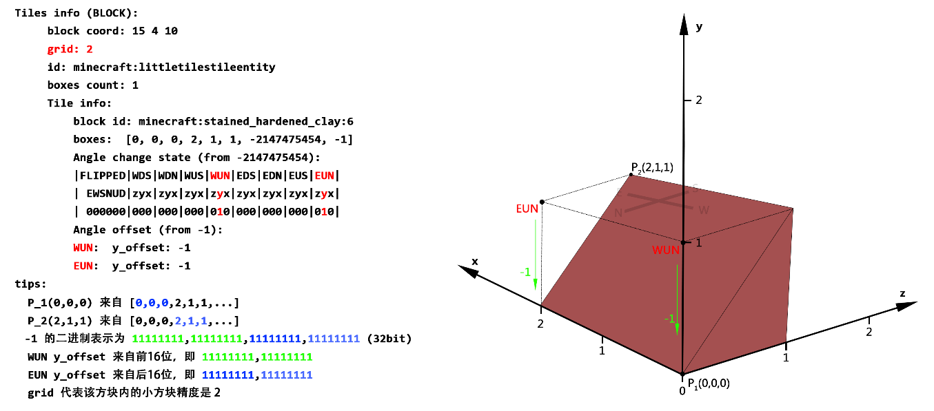
WDS: x_offset: -2 z_offset: 2
WDN: x_offset: 3 z_offset: -2
WUS: x_offset: -2 z_offset: 2
WUN: x_offset: 3 z_offset: -2
EDS: x_offset: -3 z_offset: 2
EDN: x_offset: 2 z_offset: -2
EUS: x_offset: -3 z_offset: 2
EUN: x_offset: 2 z_offset: -2
对于一些其它斜面，它的偏移量可能会超出方块的边界，例如右侧的小方块，它的精度为2，各顶点的偏移量为：
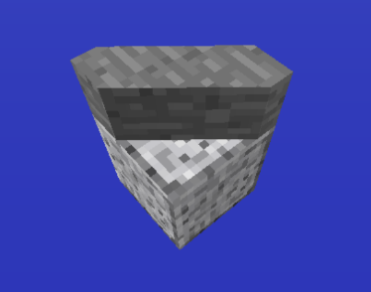

我们可以发现，它的顶点均超出了方块边界，它的实际效果是这样：
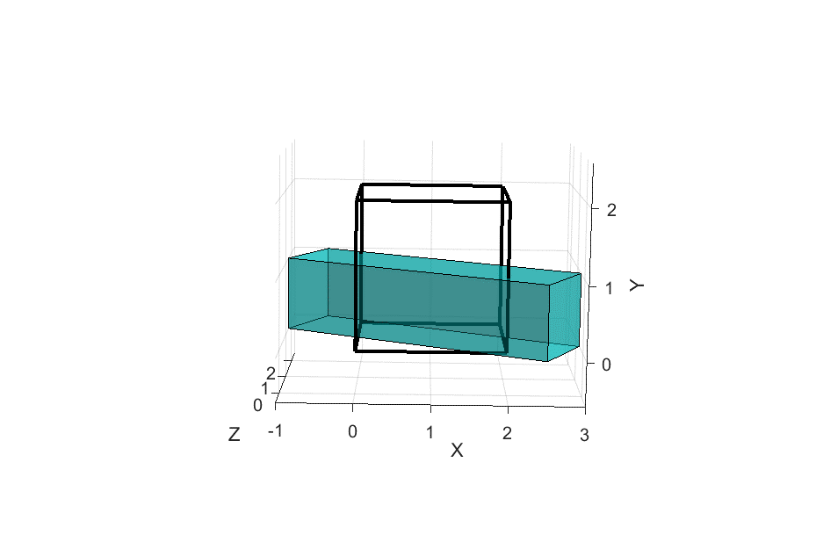
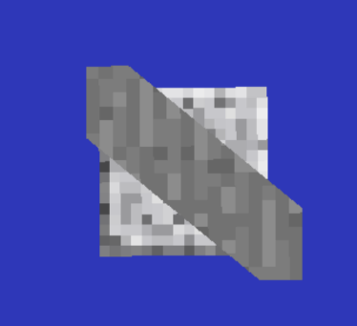
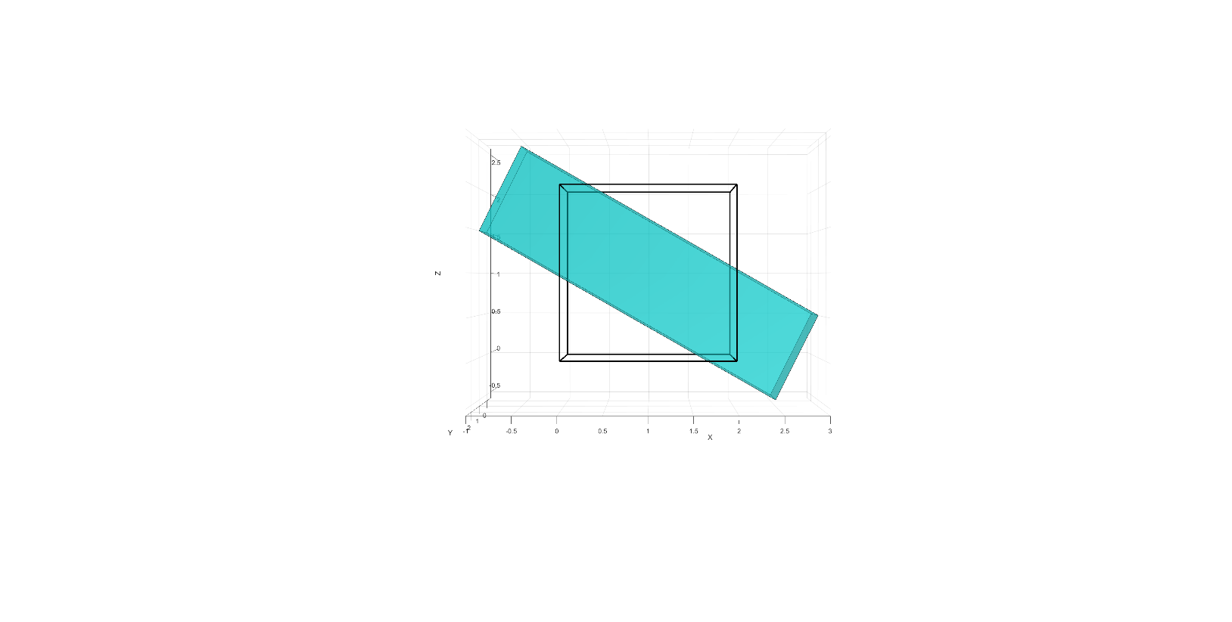
我们在游戏中看到的只是根据方块边界裁剪后的立体图形：

    - Flipped位的作用
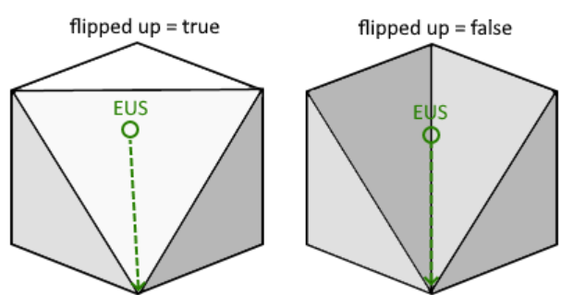
Flipped位在上图中可以看出，E、W、S、N、U和D都代表了一个立体矩形六个面中的一个面。
每个面都有一个比特位，该比特位用于定义三角形的切割方式，一个面有两种切割方式。该位仅对会产生三角面的偏移有效。

- 附录A：方块的点、坐标、面与轴方向示意图
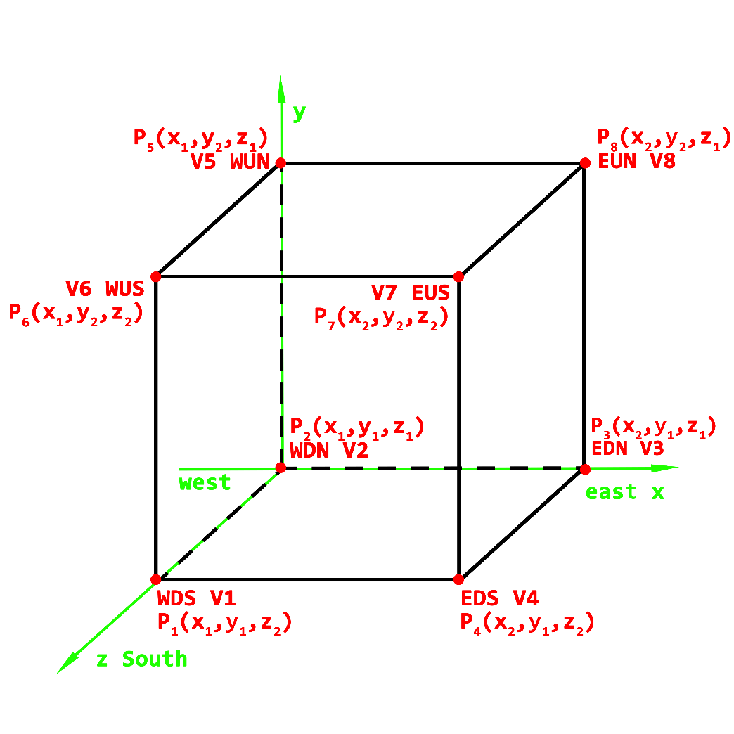
DOWN V1 V2 V3 V4
UP V5 V6 V7 V8
NORTH V8 V3 V2 V5
SOUTH V6 V1 V4 V7
WEST V5 V2 V1 V6
EAST V7 V4 V3 V8

世界玩家坐标 World Player Coordinates
世界方块坐标 World Block Coordinates
区块坐标 Chunk Coordinates
单区块坐标 Single Chunk Coordinates

